Scheda esperimento per studente-guida

TUBO DI KUNDT
August Kundt fisico tedesco (1838- 1894)
MATERIALE
- Tubo di Kundt (tubo di vetro)
- Segatura di sughero
- Generatore di frequenze
- Amplificatore
- Altoparlante
- Metro
- Tappi di sughero
- Cavetti elettrici di rame meglio di diverso colore
- Supporto

FINALITÁ
Livello base(per tutti):
Osservare l’effetto del suono prodotto dall’altoparlante: le vibrazioni si propagano nell’aria all’interno del tubo, le onde dirette e quelle riflesse formano un sistema di onde stazionarie. Tali onde vengono rese visibili dalla polvere di sughero molto leggera infatti in corrispondenza dei nodi la polvere tende ad accumularsi mentre in corrispondenza dei ventri il moto prodotto dall’onda non permette l’accumulo della polvere.

Livello avanzato (per i più grandi):
- Misurare la lunghezza d’onda nell’aria di sorgenti acustiche .
La distanza l fra due nodi consecutivi è : l = λ/2, da cui è facile calcolare la lunghezza dell’onda: λ= 2l

- Conoscendo la frequenza ν della sorgente si può misurare la velocità v di propagazione del suono nel mezzo: v = λν

FARE (INDICAZIONI OPERATIVE)
Descrizione collegamenti (vedi foto1)
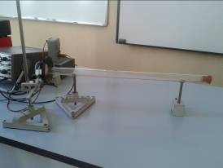
- Sistemare il tubo sui supporti vedi fig1.
- Collegare il generatore di funzioni (ingresso 50 Ω – out) all’amplificatore (ingresso →) con il cavo coassiale nero di gomma.
- Collegare l’uscita 5 V/R>4Ω dell’amplificatore alle due boccole dell’altoparlante con due cavi, rispettando le colorazioni; posizionare: le due levette verso il basso; la manopola sinistra su 3 mV; ruotare la manopola destra (cal.: calibrazione del volume) tutta a sinistra.

Esecuzione esperimento
- Accendere: l’interruttore generale sulla cattedra; l’interruttore posteriore del generatore d’onda; l'interruttore anteriore dell’amplificatore;
- Regolare la frequenza del generatore di onde a circa 330 Hz (controllare che sia premuto il tasto 100 Hz) osservare (vedi foto)

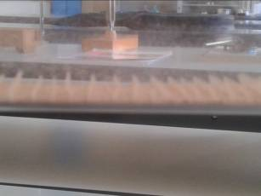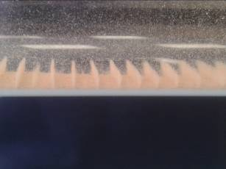

DOMANDE
  - Che cosa si osserva?
  - Come si può spiegare tale fenomeno?

RISPOSTE
- La polvere di sughero si sosta e per determinate frequenze si solleva.
- Il suono nell'aria si propaga per mezzo di onde longitudinali; nella direzione di propagazione del suono la densità dell'aria oscilla nel tempo. In questo esperimento le onde sono generate in una colonna d'aria all'interno di un tubo e il risultato è un sistema di onde stazionarie che si ottengono dalla sovrapposizione di due sistemi di onde di eguale frequenza ed eguale ampiezza che si propagano con la stessa velocità ed in verso opposto, interferendo fra loro in modo che i punti di massima vibrazione, detti ventri, e quelli di minima vibrazione, detti nodi, risultino sempre nella medesima posizione lungo il tubo.

INTERPRETAZIONE Livello avanzato:
Questo strumento serve per determinare la lunghezza di un’onda elastica che si propaga nell’aria
Misurando la distanza fra due nodi o fra due ventri si ha l = λ/2.
Il tubo di Kundt permette di effettuare misurazioni di lunghezze d’onda, oltre che nell’aria, anche in altri gas. In tal caso però esso deve essere realizzato in modo da permettere la comunicazione del tubo col recipiente contenete il gas e deve inoltre essere a perfetta tenuta.

